# THỐNG KÊ SỐ LẦN COMMIT

1. Tổng số lần commit: 24
2. Hình chụp
   1. Lần 1-5: tạo các file báo cáo và thêm màn hình đăng nhập  
      lần 1  
      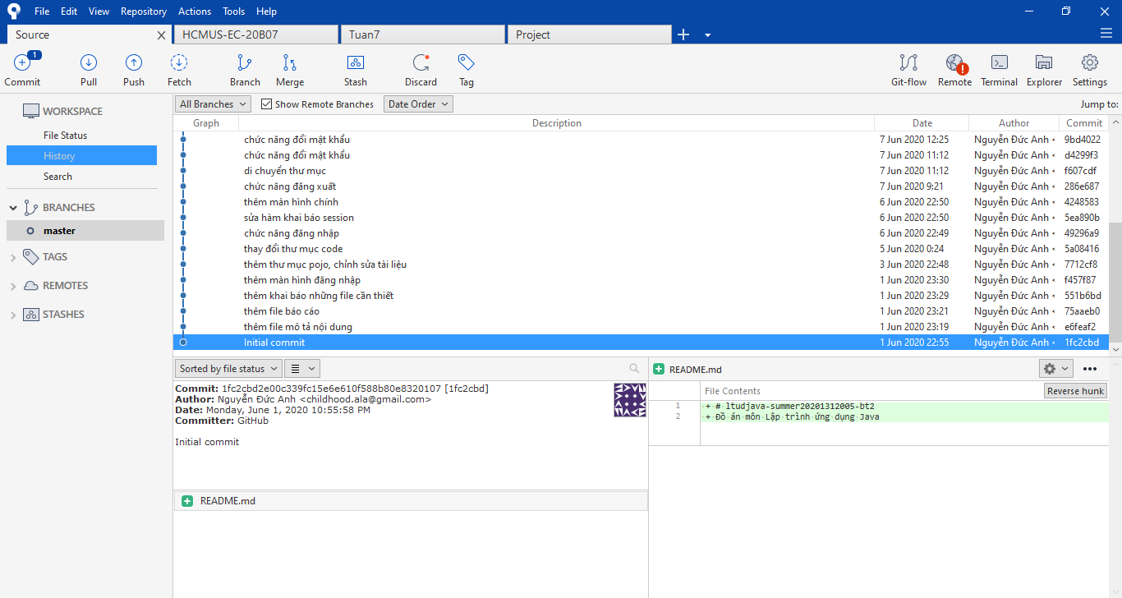  
      lần 2  
      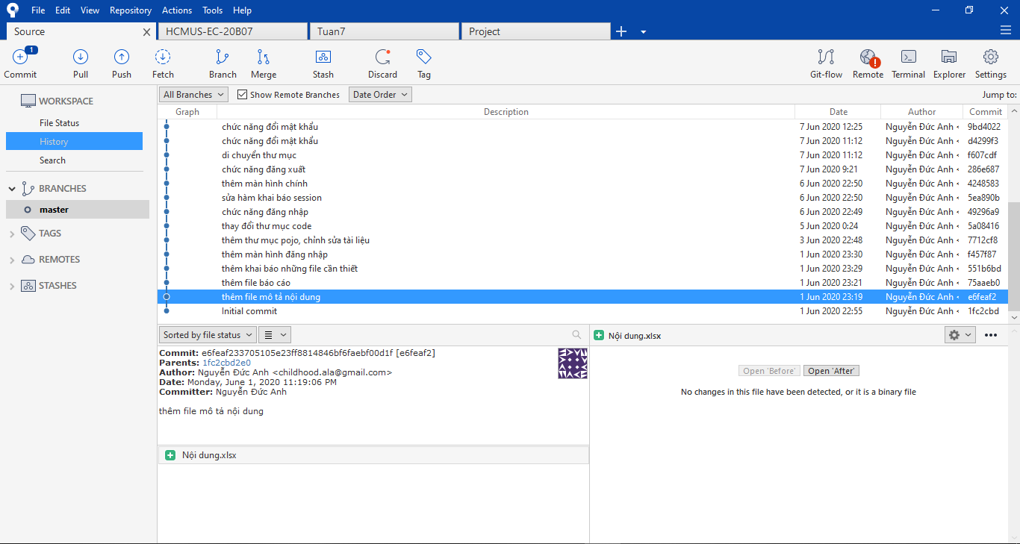  
      lân 3  
      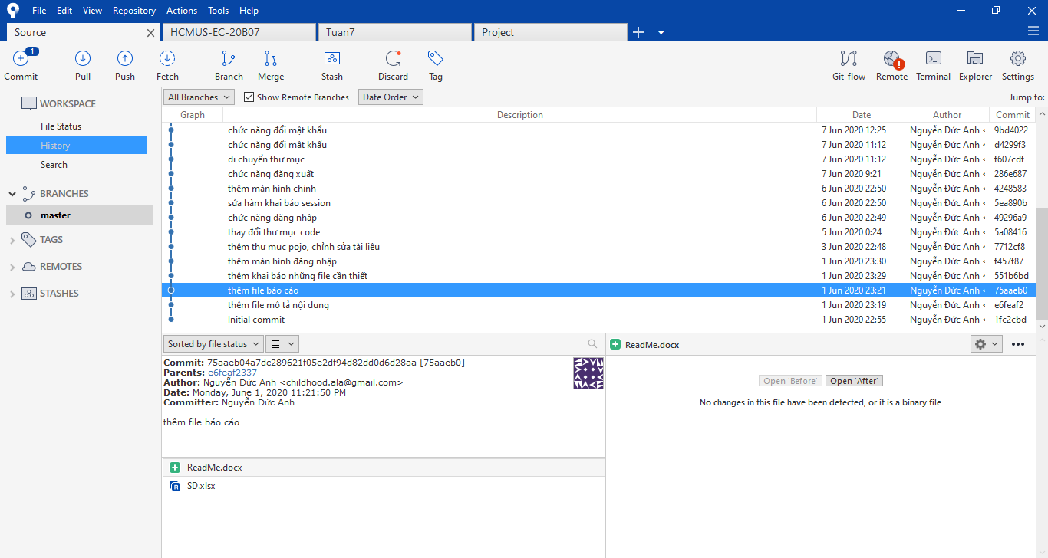  
      lần 4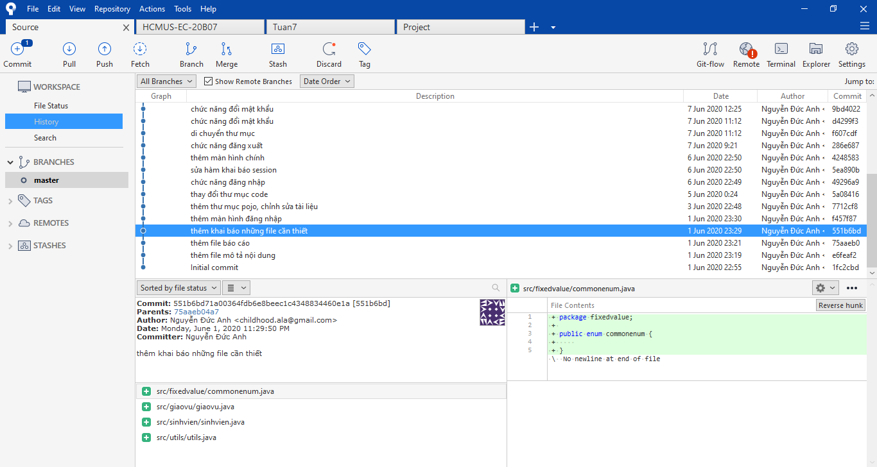lần 5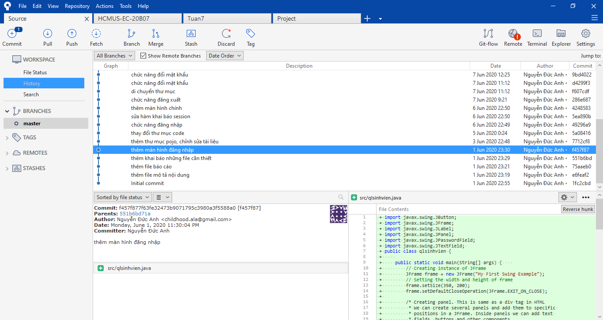
   2. Lần 6-7: thêm class pojo  
      lần 6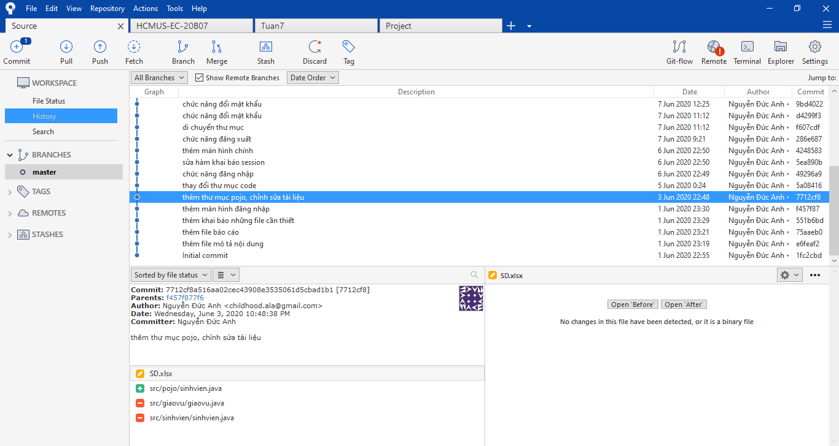lần 7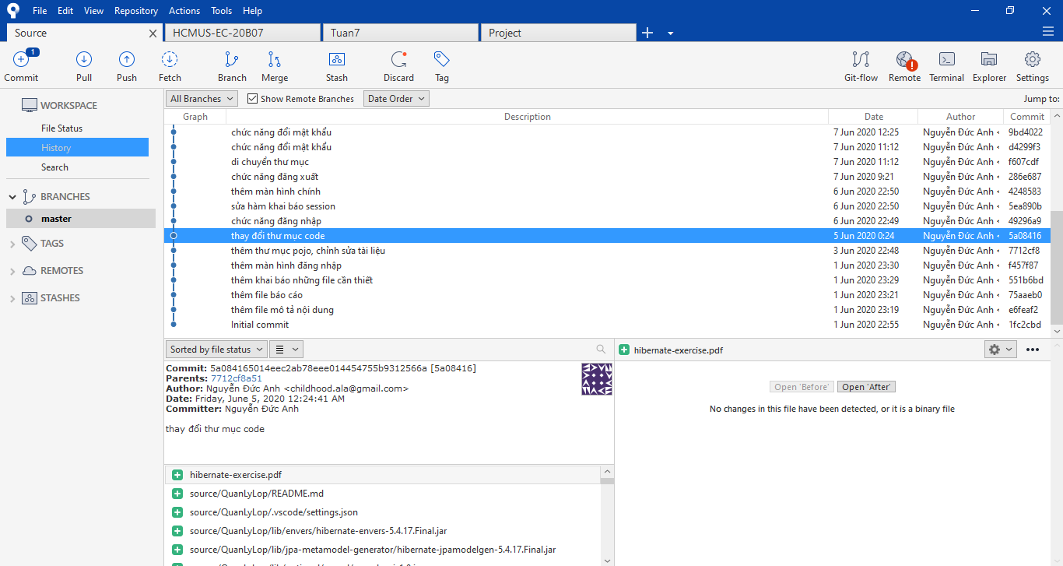
   3. Lần 8-10: hoàn tất chức năng đăng nhập, thêm màn hình chính  
      lần 8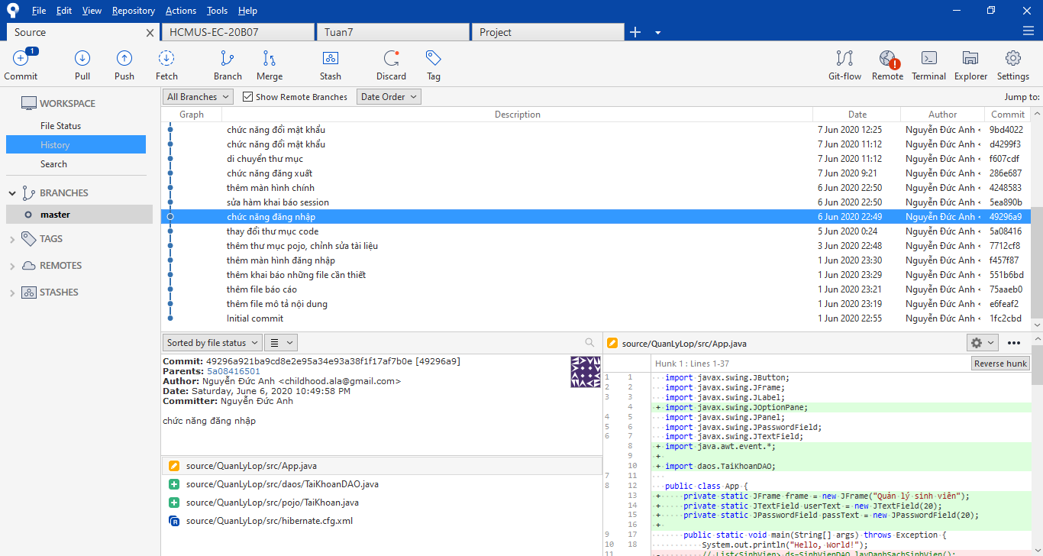lần 9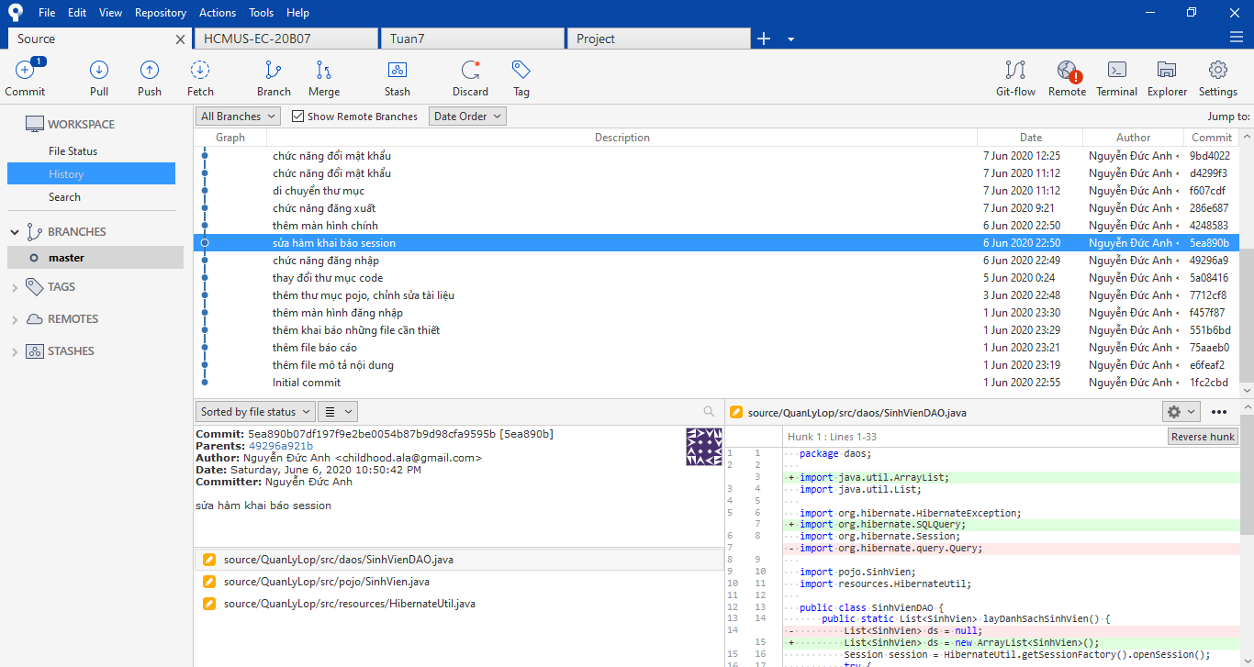lần 10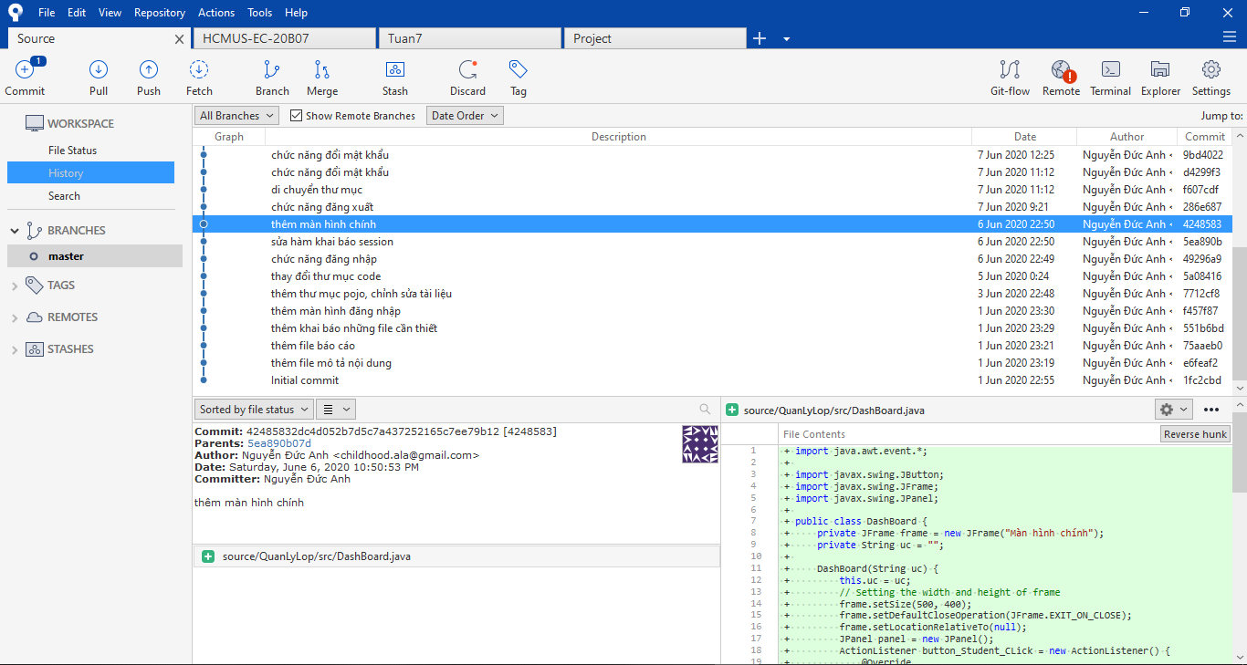
   4. Lần 11: chức năng đăng xuất  
      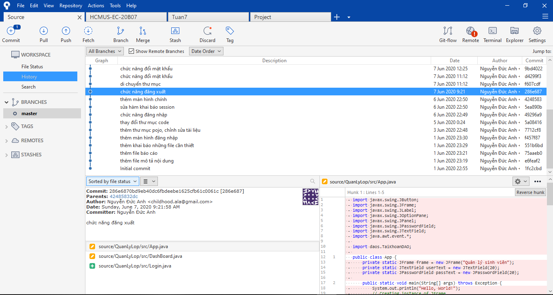
   5. Lần 12-14: chức năng đổi mật khẩu  
      lần 12 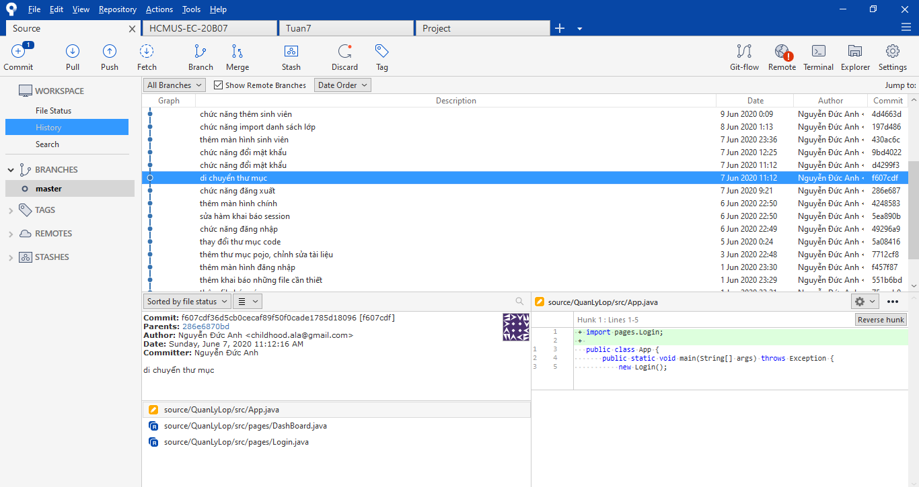lần 13 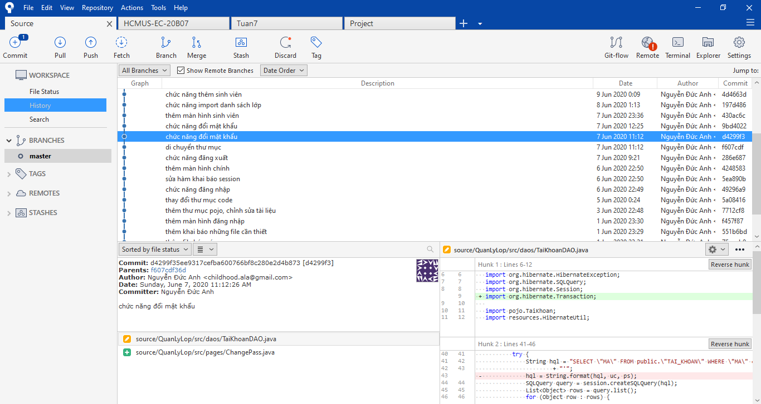lần 14 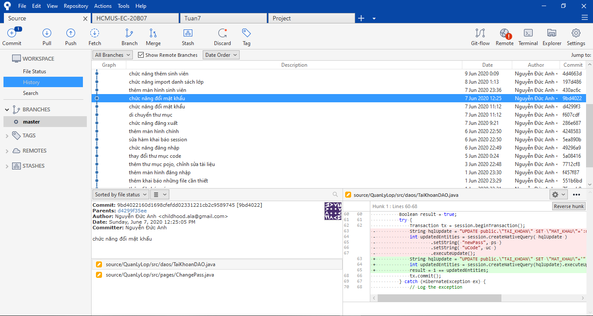
   6. Lần 15: thêm màn hình sinh viên 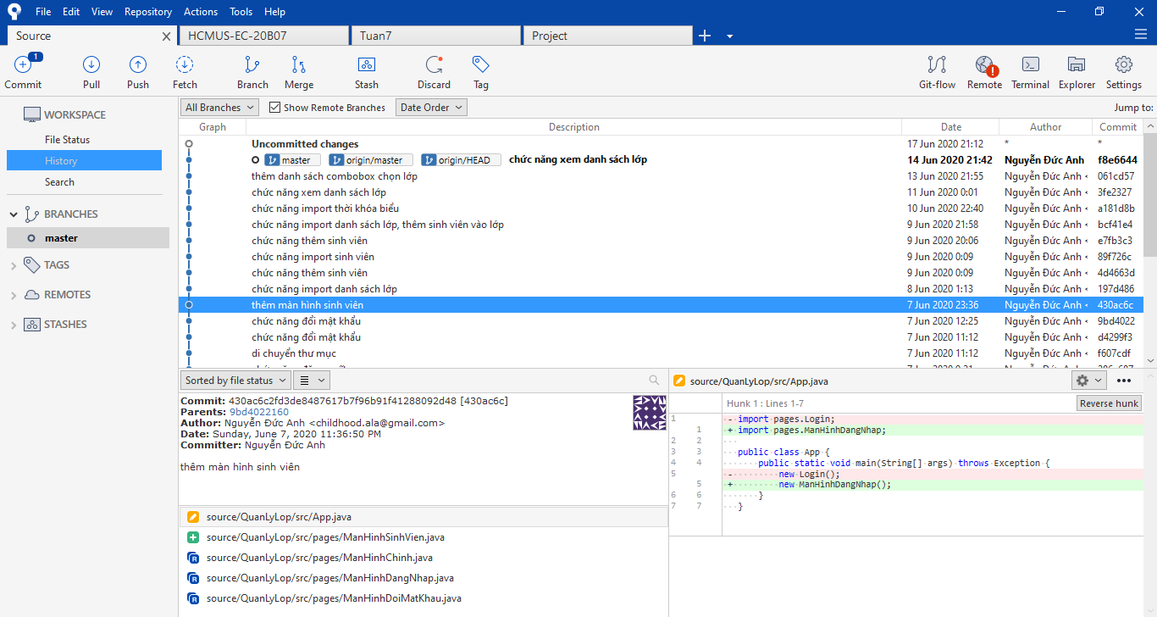
   7. Lần 16: chức năng import danh sách lớp 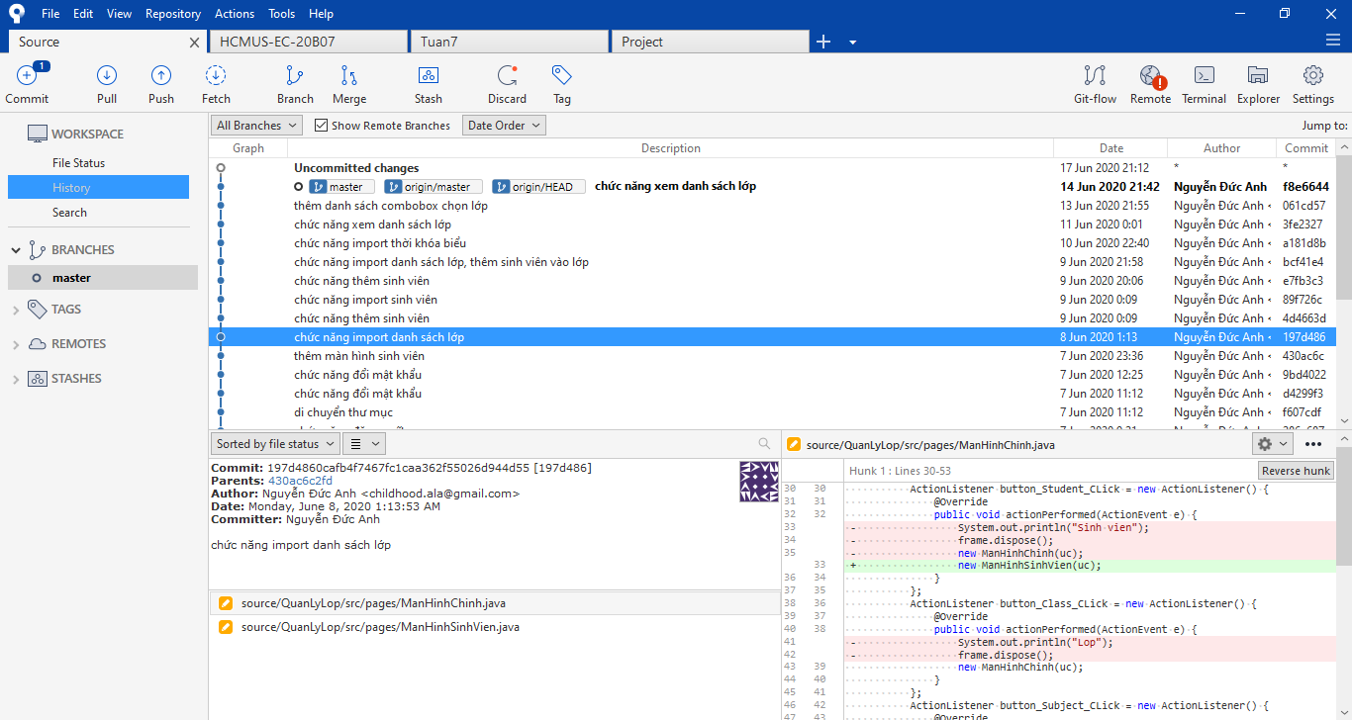
   8. Lần 17: chức năng thêm sinh viên 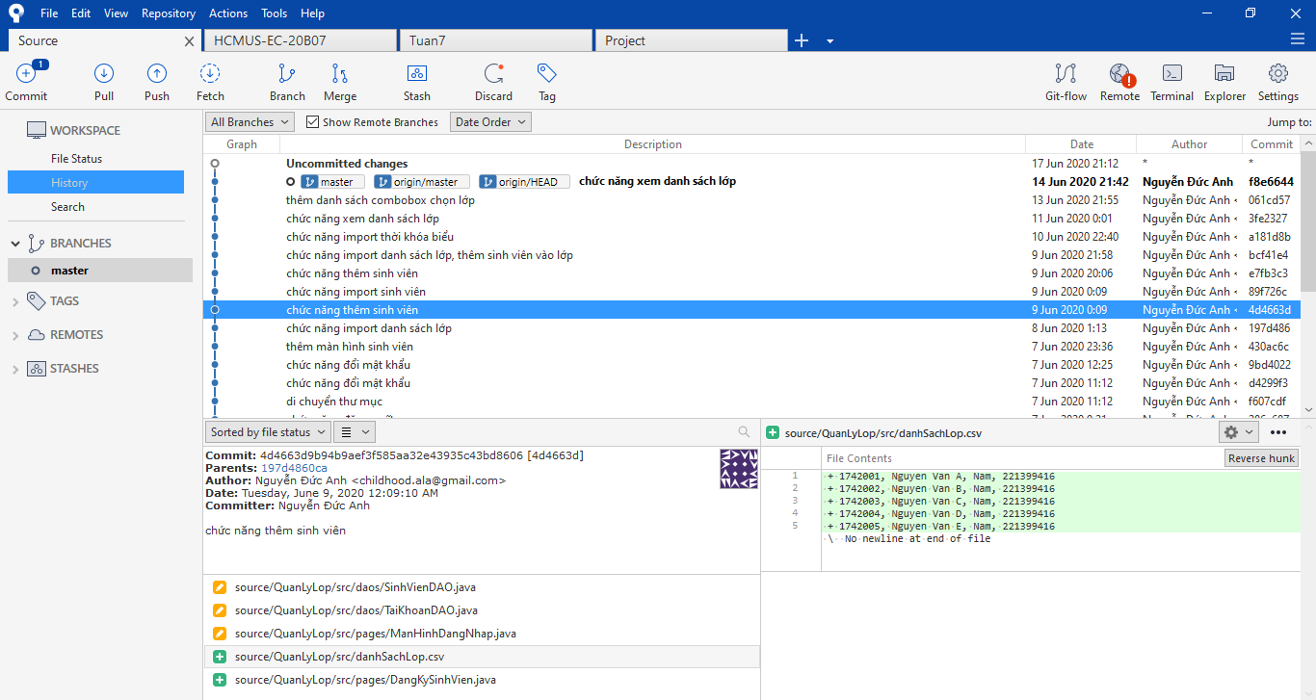
   9. Lần 18: chức năng import sinh viên 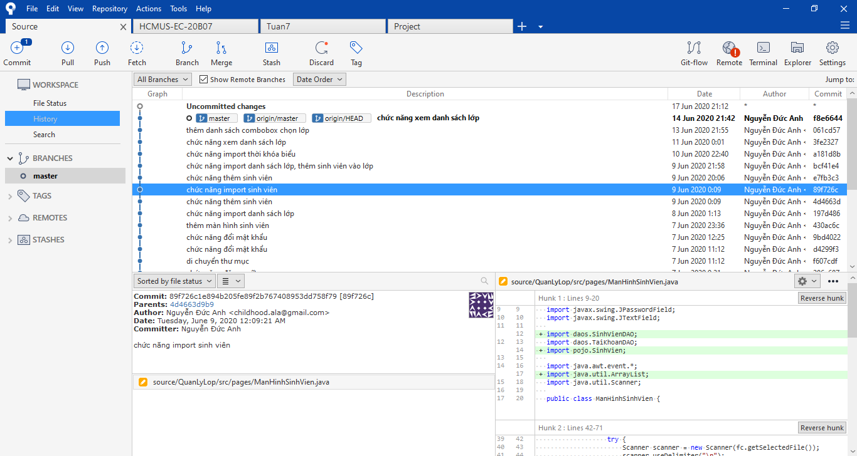
   10. Lần 19: sửa chức năng thêm sinh viên 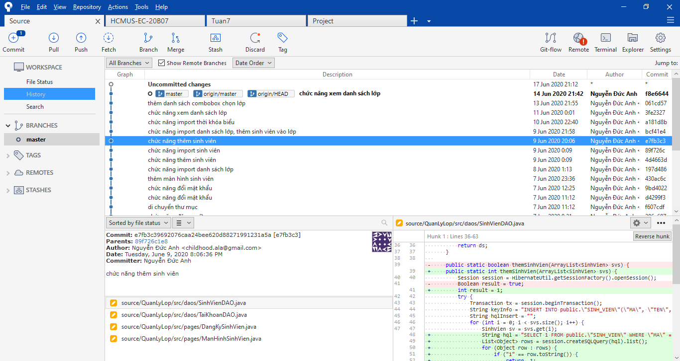
   11. Lần 20: chức năng import danh sách lớp và thêm sinh viên vào lớp 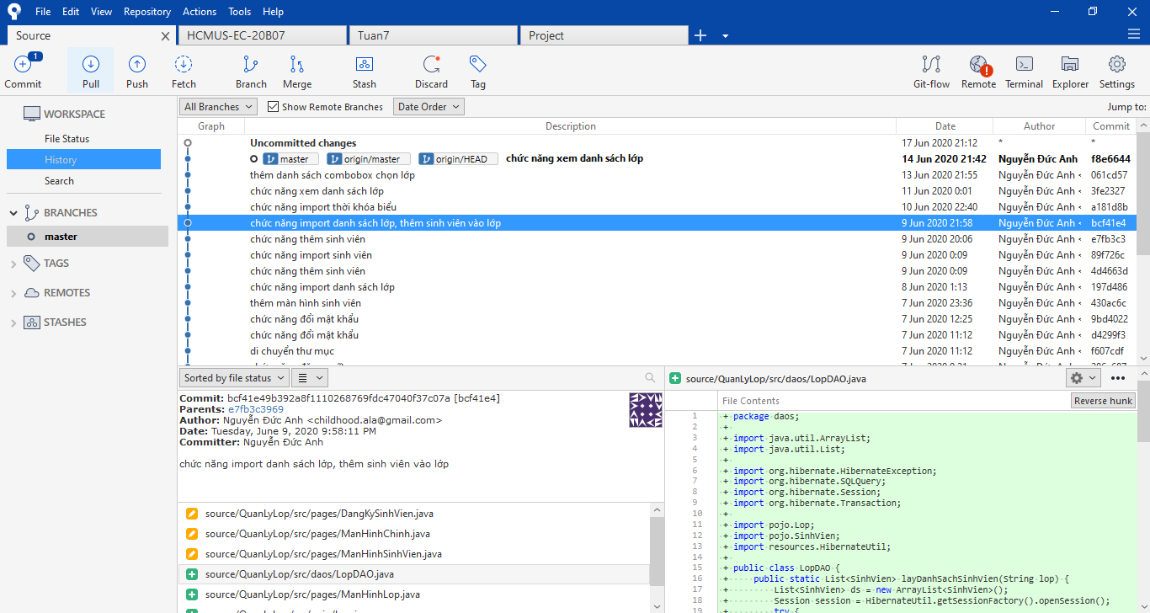
   12. Lần 21: chức năng import thời khóa biểu 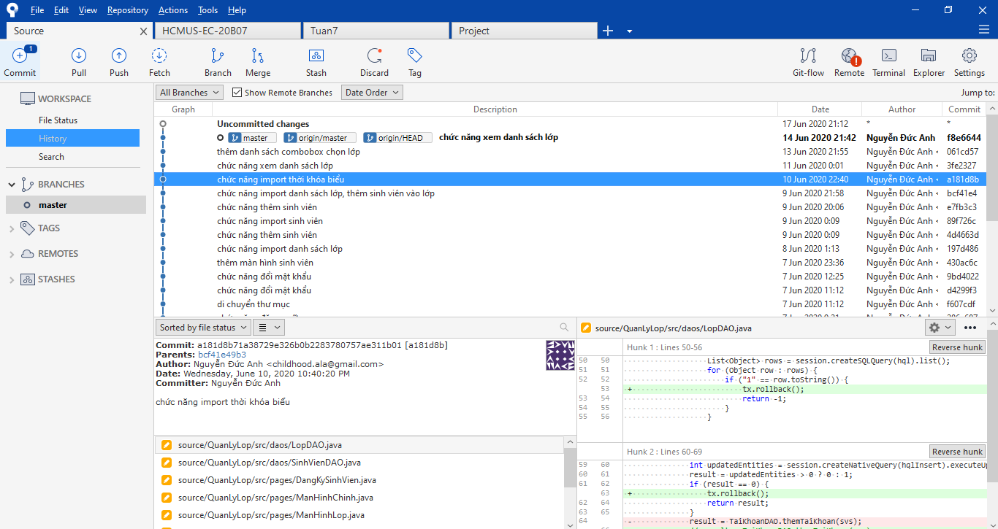
   13. Lần 22: chức năng xem danh sách lớp 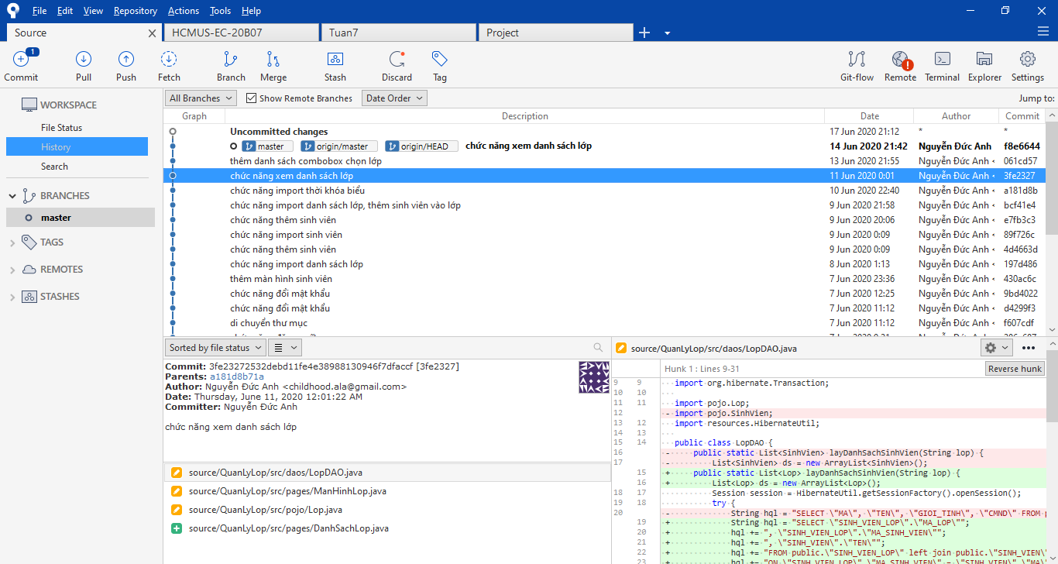
   14. Lần 23-24: sửa chức năng xem danh sách lớp   
       lần 23 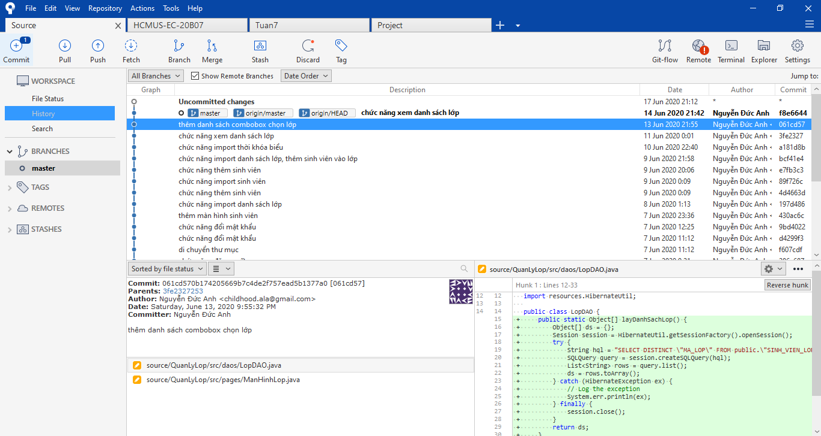  
       lần 24 